Финансовая Грамотность
Деньги и цифры сегодня окружают ребёнка с самого детства. Дошкольники знают всё о встроенных покупках в играх, могут заказать себе что-то в интернет-магазине. А подростки часто даже не в курсе, как выглядят наличные деньги и уверенно пользуются пластиковыми картами родителей. Кажется, что новое поколение знает о финансах гораздо больше мамы и папы и уверенно движется в светлое будущее. Но это не совсем так.
Вопреки тому, что дети сталкиваются с миром финансов гораздо раньше, чем их в родители в своё время, они мало что в нём понимают. Деньги как будто есть везде, кроме школы. Ни на математике, ни на обществознании, ни на каком-либо другом предмете ребёнку не рассказывают, из чего формируется семейный бюджет, почему брать микрокредиты глупо, а откладывать деньги необходимо.
Казалось бы, мы только и слышим, что современная школа превращается из «сакрального места» для получения знаний в центр саморазвития и приобретения полезных навыков. Хотя сегодня у них есть моментальный доступ к любой информации, и само по себе знание или незнание конкретного факта не играет почти никакой роли.

Родители при этом часто ведут себя ничуть не лучше школы. В России вопросы о деньгах до сих пор считаются «неприличными», а мамы и папы всеми возможными способами пытаются уберечь ребёнка от «взрослых» разговоров. Не удивительно, что в итоге дети уверены, что деньги берутся ниоткуда, не умеют планировать свой бюджет и легко могут попасть в ловушку финансовых мошенников.
Существует и другая крайность: и родители, и педагоги часто понимают финансовую грамотность как очередной линейный набор знаний: что такое деньги, что такое кредит, как заработать и потратить. Но смысл её не только в этом. Она даёт человеку дополнительную силу самореализации, позволяет человеку активнее развиваться.
Экономическое мышление — именно то, чего часто не хватает нам и нашим детям.
Оно становится одним из спутников свободы, потому что даёт ребёнку возможность расти независимым, выбирать, а не быть заложником системы или просто чужой воли. И когда мы говорим ребёнку, что без математики или чтения он не сможет получить нормальную работу и жить долго и счастливо, важно помнить, что оно складывается не только из этих знаний и навыков.

Больше половины взрослых россиян финансово неграмотны
Согласно исследованию рейтингового агентства Standard& Poor’s (S& P) 2015 года, лишь 38% россиян владеют финансовой грамотностью. Россия разделила 24-е место с Белоруссией, Камеруном, Кенией, Мадагаскаром, Сербией и Того. Более высокие результаты показали Зимбабве, Туркменистан и Монголия (по 41%), а также Казахстан, Замбия и Сенегал (по 40%).

Наверное, ни для кого не станет неожиданностью, что самые высокие показатели финансовой грамотности демонстрируют Дания, Норвегия и Швеция (1 место, 71% финансово грамотного населения). За ними идут Канада, Израиль (2 место, 68%) и Великобритания (3 место, 67%). Также высоки показатели Германии и Нидерландов (66%), Австралии (64%), Финляндии (63%), Новой Зеландии (61%), Сингапура (59%), Чехии (58%), Швейцарии и США (57%).
Исследование S&P было основано на данных опроса службы Gallup World Poll. В нём приняли участие 150 тысяч выбранных случайным образом людей старше 15 лет из более чем 140 стран. Им задавали вопросы про процентные ставки, расчёт сложных процентов, инфляцию и диверсификацию рисков.
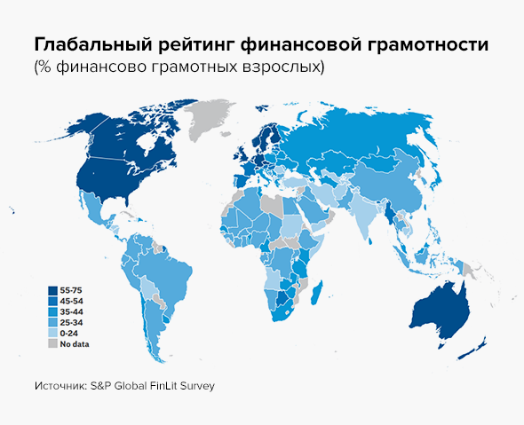
Если респондент давал верный ответ в частях, касающихся хотя бы трёх из четырёх блоков, его относили к финансово грамотным. Что в итоге? Оказалось, что лучше всего взрослые понимают инфляцию и процентные ставки, а вот понимание рисков — это сложное и неосвоенное знание.
В целом же оказалось, что лишь один из трёх взрослых людей в мире финансово грамотен. Это означает, что около 4,5 миллиарда людей старше 15 лет (большинство из них — в развивающихся странах) не знают базовых финансовых понятий.

Дети знают о деньгах чуть больше родителей
Самое свежее и обширное исследование об уровне финансовой грамотности среди молодёжи провели в том же 2015 году представители Международной программы по оценке образовательных достижений учащихся (Program for international student assessment, PISA) и Организации экономического сотрудничества и развития (ОЭСР). В нём участвовали 48 тысяч 15-летних школьников из 15 стран, в том числе более 1,5 тысячи детей из России. Помимо финансовой грамотности, задания касались математики, чтения и естествознания.

Вопросы были поделены на группы, в которых описывались ситуации из реальной жизни. Например, участникам нужно было ответить, что такое платёжная ведомость, обсуждают ли они свои траты с родителями или что будут делать, если не хватает денег на покупку. Также им предлагали посчитать зарплату после вычета налогов.
Результаты исследования разделили на пять уровней, где 2 — основной, то есть пороговый. Школьников, оказавшихся ниже 2 уровня, признавали финансово неграмотными: они не могут решать финансовые вопросы в реальной жизни.
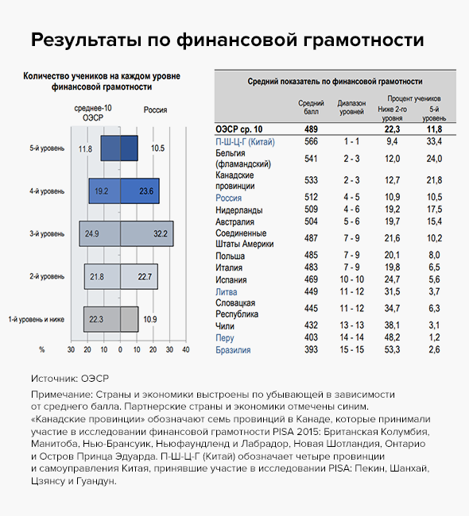
Самый высокий уровень показали школьники из Шанхая. Другие лидеры — Австралия, Бельгия, Новая Зеландия. Баллы российских детей были выше среднего по сравнению с другими десятью странами ОЭСР. При этом почти 17% участников из России не достигли базового уровня (по сравнению с 22% школьников из США и 13% канадцев). Детям было трудно понимать и объяснять, что такое налоги, инвестиции, кредиты.
Примерно столько же российских участников достигли высшего, пятого уровня финансовой грамотности (для сравнения — это 4% в Литве, 10% в США и 22% в Канаде). Такие школьники анализировали сложные финансовые продукты и решали нестандартные экономические задачи.

В целом же оказалось, что примерно каждый четвёртый подросток не умеет правильно распределять повседневные расходы.
Интересно, что дети, живущие в достатке, в среднем получили на 46 баллов больше, чем те, кто находится в худших социально-экономических условиях. Участники опроса из городов получили на 18 баллов больше, чем их сверстники из сёл и деревень.
По всему миру лучшие результаты показали ребята с более высоким социально-экономическим статусом, а также из более развитых стран. Это означает, что воспитания финансовой грамотности в семье недостаточно — важно, чтобы эти знания подросток также получал в школе или университете.

«Во всех регионах изначально разные условия жизни, на что влияют и социальный уровень, образование и демография. Например, самый низкий уровень финансовой грамотности у многодетных семей, самый высокий — у женатых людей с одним двумя-детьми».Анна ЗеленцоваСтратегический координатор проекта Минфина по финансовой грамотности
Кроме того, результаты исследования PISA показывают, что школьники из некоторых стран (например, Китая) хорошо разбираются в финансах, только если показывают высокие результаты по математике или чтению. Однако в России такой корреляции нет — средний уровень финансовой грамотности оказался выше, чем оценки по математике и письму. Дело в том, что школьников в Китае учат обращаться с деньгами на уроках математики, а у нас, если такие уроки вообще есть, они выведены в отдельный факультатив.
При этом Россия, как и Китай, занимает одно из лидирующих мест в мире по уровню проникновения интернета и диджитализации. Некоторым подросткам в российской провинции приходится ходить в школу пешком по несколько километров, но почти у каждого есть хотя бы самый простенький смартфон и сеть LTE. Поэтому в России всё чаще встречаются интерактивные пособия по финансовой грамотности — школьникам они гораздо понятнее, чем обычные учебники.
У издательства «Манн, Иванов и Фербер» есть интерактивная книга-блокнот «Твои финансы», которая помогает ребёнку освоить базовые навыки по финансовой грамотности и узнать, что такое вклады, налоги, кэшбек и не только. В её создании принимали участие эксперты благотворительного фонда Сбербанка «Вклад в будущее» и программы «Сбербанк для детей и родителей». Они собрали полезные советы и упражнения, с помощью которых подросток научиться копить и разумно распределять деньги, а также планировать не только личный, но и семейный бюджет. В блокноте собрано множество челленджей, где нужно копить деньги, ставить себе цели или выбирать магазин с лучшими ценами. А ещё там можно писать, рисовать и скачивать полезные лайфхаки на смартфон с помощью QR-кодов.

Как школы учат финансовой грамотности
Если сравнить исследования PISA и S& P, то станет очевидно, что лидирующие позиции занимают либо развитые страны (Канада и Евросоюз), либо страны со стремительно развивающейся экономикой.
Одна из передовых стран в области финансового образования сегодня — это Великобритания. В стране существует две инстанции, которые занимаются повышением финансовой грамотности населения: Управление по финансовому регулированию и надзору (Financial Services Authority, FSA) и некоммерческая организация Personal Finance Education Group (PFEG).

До 2015 года в Великобритании существовало множество инициатив по повышению финансовой грамотности: от уроков в школах до семинаров и онлайн-курсов для взрослых. Но четыре года назад в стране приняли единую программу, и сейчас в средних школах вводят дисциплину «Личные деньги». С 7 лет до 11 ученикам рассказывают о личных банковских счетах, с 11 до 14 — о кредитных и дебетовых картах, займах, депозитах, основах экономики домашнего хозяйства. В вузах существует программа «Денежные доктора» — студентам объясняют, как правильно обращаться с кредитами и не попасть в зависимость от банков.
Ещё один лидер в области финансового образования — Франция (что закономерно, она одна из первых в рейтинге S& P). Ещё в 1901 году во Франции запустили программу в области образования, финансов и педагогики «Финансовая программа обучения». Сейчас во Франции есть ассоциация «Финансы и педагогика», которая учит обывателей, студентов, школьников, объясняя, как вести домашний бюджет и управлять личными финансами.

В 2017 году Банк Франции запустил новую программу повышения финансовой грамотности, которая касается в том числе школ. Экономисты обучили более 3,5 тысячи преподавателей, которые теперь могут преподавать соответствующие дисциплины. Кроме того, студенты колледжей и вузов с 2018 года сдают во время сессии специальный экзамен по финансовой грамотности, после которого они получают «паспорт финансового образования».
При этом большинство стран, которые вводят финансовую грамотность в школы, идут не по пути «ещё один предмет», а стараются задействовать всех причастных — детей, родителей и педагогов. И сделать это максимально практично.
Французская программа «Финансы для всех» состоит из игр, викторины, глоссария, кроссвордов, книг для детей и родителей, форума для учителей и родителей. «Уроки для жизни» в США делает ставку на ролевые игры и реальные кейсы, помогает учителям разработать планы уроков и распространяет материалы для родителей. А в Австралии для программы «Понимаем деньги» разработана целая серия ролевых игр для детей от 8 до 18 лет, которая дополняется ещё и карьерными историями.
Подобные инициативы повышения финансовой грамотности есть в том числе и в России. Минфин и Центробанк до 2021 года планирует внедрить элементы финансовой грамотности во все основные образовательные программы. Но, как показывают опросы, для многих педагогов задача школы в этом направлении не очевидна.
Учителя уверены, что школа отвечает только за знания по основным предметам, а всё должно быть в зоне ответственности семьи.
При этом уже сейчас существуют школы, которые выбирают финансовую грамотность как одну из дисциплин для факультативной или внеурочной деятельности. Они разрабатываются специальные методики и подходы к вовлечённому обучению детей — через игры, квесты, воркшопы, которые позволяют вовлекать школьников. А те в свою очередь должны делиться новыми знаниями в семье, чтобы следующая интернет-покупка не обернулась катастрофой.
Однако никакие уроки в школе не помогут ребёнку стать по-настоящему финансово грамотным, если с ним не говорят об этом в семье, не объянсяют на конкретных примерах, откуда берутся деньги и как их тратить с умом. Ещё лучше, когда родители вовлечены в школьную жизнь ребёнка и действуют с учителем заодно, участвуя в обучающих семинарах, играх и других активностях.

Г.Саров

